La marche nordique: tous les bénéfices
Sport d’endurance complet, très populaire et qui s’adresse à tous, la marche nordique – ou le „ski sans la neige” – est un excellent moyen de se remettre en forme.
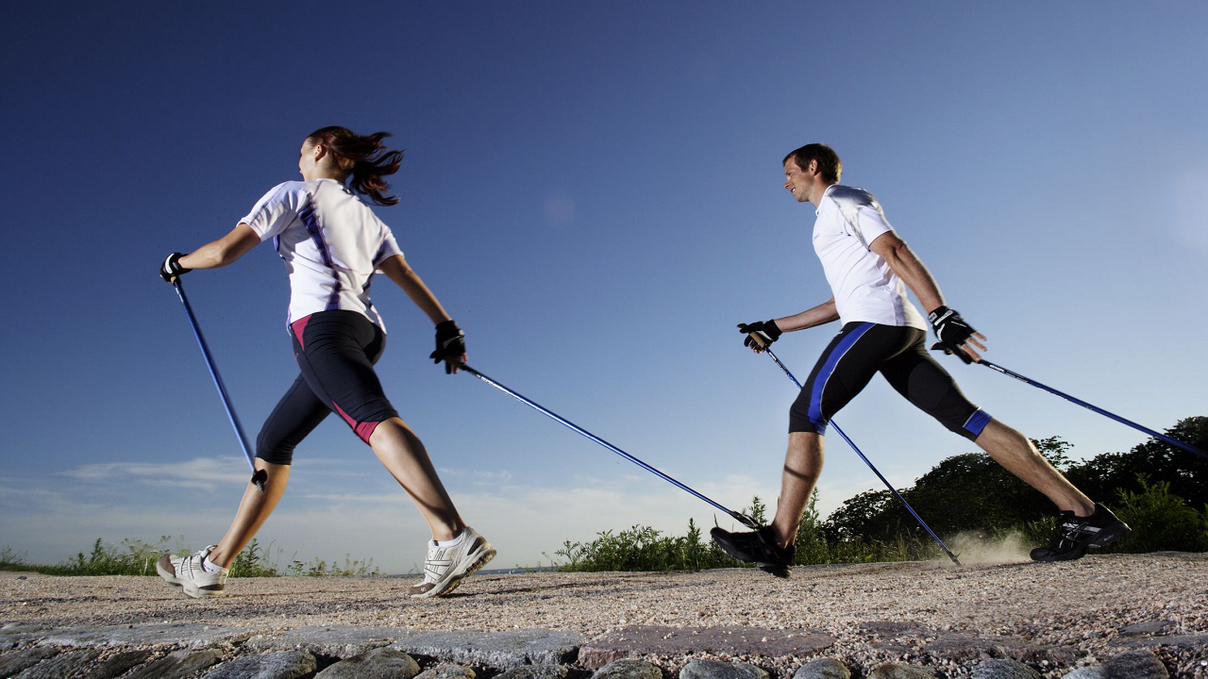

Introduction:
La marche nordique est un sport de plein air, dynamique - 1 à 2 km/heure de plus que la randonnée pédestre – et qui se pratique avec des bâtons pour propulser le corps en avant et allonger la foulée. Grâce aux bâtons, le déplacement est rapide et l’attitude du marcheur nordique est athlétique. La ressemblance avec le ski de fond n'est pas fortuite: la marche nordique vient des pays scandinaves, et les athlètes de haut niveau l'ont initiée dans les années 1970 pour continuer à s'entraîner en l'absence de neige. Très populaire, on peut la rencontrer partout – de plus, étant un sport d’endurance, la marche nordique est un excellent choix pour se remettre en forme et la garder, et elle s’adresse aux femmes comme aux hommes, aux enfants, aux sportifs comme aux sédentaires qui souhaitent prendre leur santé en main et se mettre au sport.
Nous allons dans cet article vous parler de ses origines, des points-clés ainsi que des bienfaits, pour que vous ayez en votre connaissance tous les détails pour bien commencer.

La marche nordique – transformer le cardio en hobby

Définition
Cela fait plusieurs décennies qu’en Europe des passionnés de montagne et de ski de fond pratiquent une sorte de marche nordique - ils profitent des conditions estivales pour continuer de s’entraîner en marchant avec les bâtons. La marche nordique telle que nous la pratiquons aujourd’hui remonte à la fin des années 90. En 1994 Marko Kantaneva, moniteur de sport finlandais, publie une méthode de marche avec bâtons inspirée du ski de fond. Il la compléta par une série d’exercices destinés à entretenir et à améliorer les qualités physiques.
Elle se pratique à une vitesse plus élevée que la randonné ou la marche, et se fait à l’aide des bâtons « ski like » pour faire travailler tous les muscles du corps de façon intensive. Plus rapide de 1 à 2 km/heure que la marche classique, les bâtons sont utilisés afin de propulser le corps en avant et allonger la foulée (les bâtons ne sont pas posés verticalement en avant du corps mais son orientés pointes vers l’arrière, comme en ski de fond), ce qui permet de solliciter tous les muscles de façon très dynamique. Quelque soit votre âge, votre condition physique et votre état de santé, il existe une formule adaptée – ce sport redonne du souffle et fait travailler 80% des muscles du corps (bras, abdominaux, cuisses, fessiers...) en douceur. Depuis 2009, ce sport est réglementé par la Fédération Française d’Athlétisme.

Recommendations

This paragraph introduces in minimum of 300 words what is Nordic walking and why is it popular, answering these questions:

Who is Nordic Walking recommended for? (H3)
  - Why is it good for older people, for recovery, for overweight, etc?
  - Why do you recommend if someone hates going to the gym?

Useful resource:
- http://healthandstyle.com/fitness/beginners-guide-to-nordic-walking/

Walk off fat: Nordic walking for weight loss (H2)
This paragraph explains in minimum of 100 words why nordic walking is effective in weight loss, answering the following questions:
- How can you burn more calories with Nordic walking then ordinary walking?
- Nordic walking vs running - what about the fat burning zone?
- How many times per week it is recommended for successful weight loss?

Useful resource:
- https://www.fitday.com/fitness-articles/fitness/exercises/3-reasons-nordic-walking-can-help-you-lose-weight.html

In this paragraph link to the following article:
- https://en.biotechusa.com/news/how-to-diet-to-lose-weight-in-a-healthy-way/

What are the health benefits of Nordic walking? (H2)
This paragraph introduces in minimum of 200 words the most important health benefits of this sport:
- What its effects on...:
  - endurance
  - muscles
  - joints
  - blood circulation
Useful resource:
- https://www.bristolnordicwalking.co.uk/blog/9-benefits-nordic-walking

In this paragraph link to the following article:
- https://en.biotechusa.com/news/Recovery-from-injuries/

Conclusion:
- Summary of the article in maximum of 100 words with answers to these questions:
  - Who do you recommend for?
  - Why is it special and a good cardio alternative?
  - What are its mental benefits?

